火狐浏览器配置指南

如您的火狐浏览器出现此类问题（如下图），则您需要配置您的浏览器。
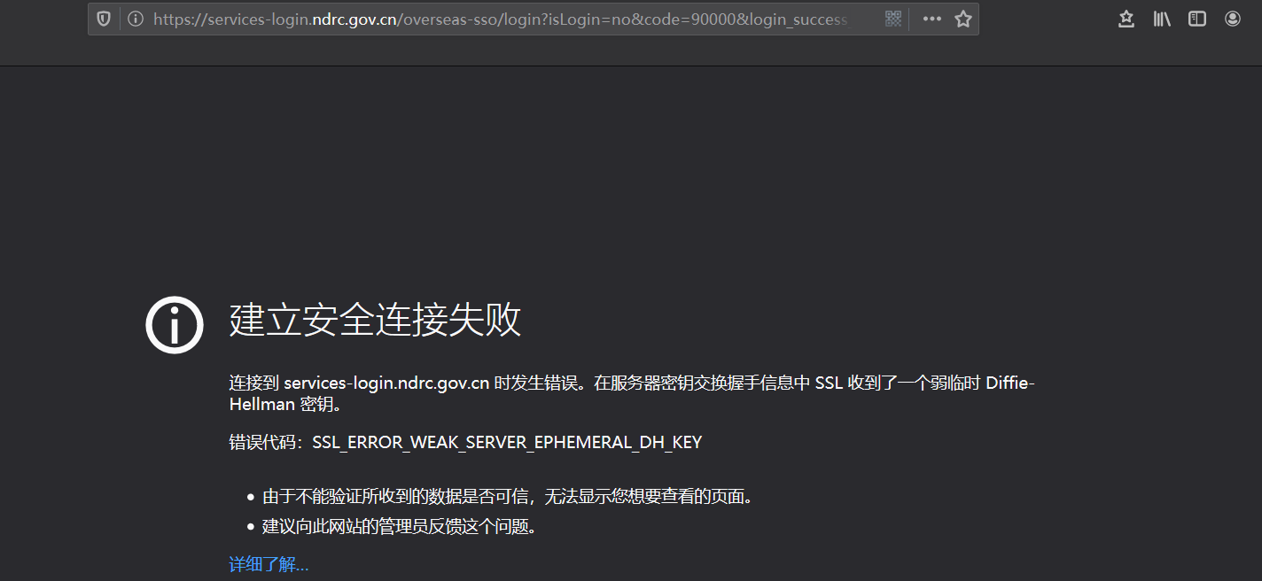
配置步骤如下：

（1）在地址中输入：about:config
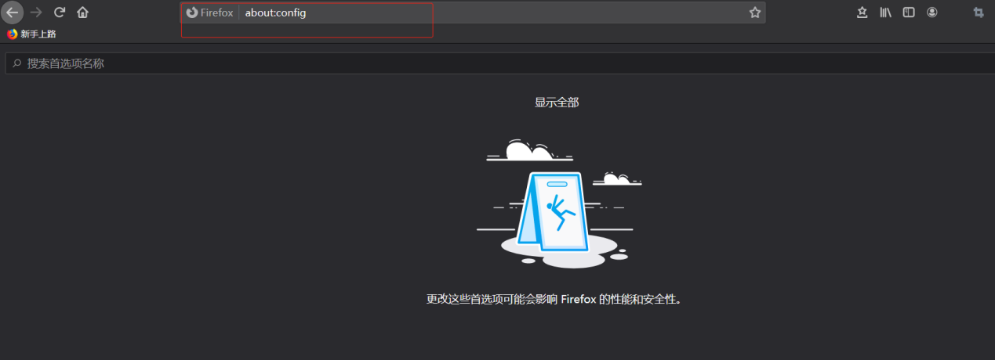 （2）在搜索首选项名称中输入：security.ssl3.dhe_rsa_aes_128_sha，默认值为true，设置值为false，点击切换。
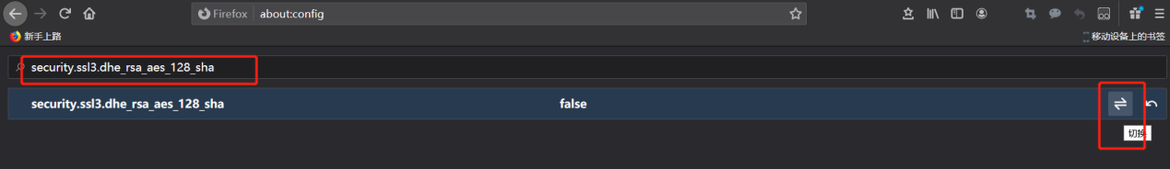
（3）在搜索首选项名称中输入：security.ssl3.dhe_rsa_aes_256_sha，默认值为true，设置值为false，点击切换。
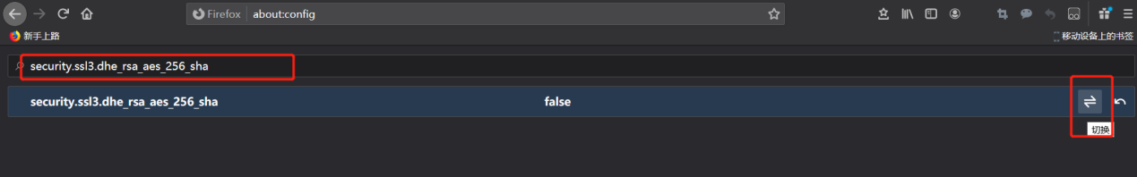
（4）配置完成。
